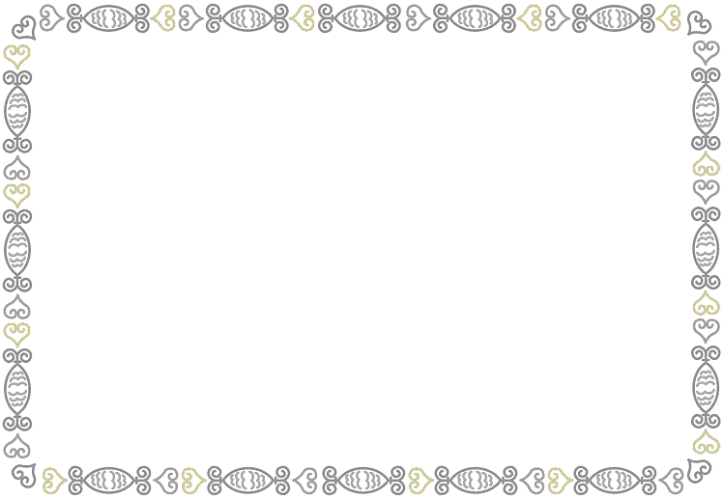【日常行為表現檢核】
類別 | 項 目 | 備註
敬愛人 | 1.友愛同學，幫助他人，替別人著想。
敬愛人 | 2.接納和尊重不同文化的人。
敬愛人 | 3.感謝生活中為我們服務的人。
敬愛人 | 4.讚美他人，並學習他人長處。
敬愛人 | 5.誠實面對錯誤、勇於改正。
愛整潔 | 1.飯前便後洗手、飯後潔牙漱口。
愛整潔 | 2.書包、抽屜和教室保持整潔，物歸定位。
愛整潔 | 3.保持儀容整潔，定期修剪指甲。
愛整潔 | 4.垃圾不落地，維護校園整潔。
愛整潔 | 5.正確使用廁所，保持整潔。
守秩序 | 1.遵守排隊及行進秩序。
守秩序 | 2.不喧嘩、奔跑、做危險動作及拿東西丟人。
守秩序 | 3.遵守用餐秩序，不邊走邊吃。
守秩序 | 4.按時到校，上課不遲到。
守秩序 | 5.遵守公物使用規定，不隨意破壞。
有  禮貌 | 1.會向師長、來賓及同學問好。
有  禮貌 | 2.常說「請、謝謝、對不起」。
有  禮貌 | 3.仔細聆聽別人發言。
有  禮貌 | 4.言行有禮，輕聲細語、不說粗暴的話。
有  禮貌 | 5.虛心接受師長的指導。
做環保 | 1.做好垃圾分類、垃圾減量。
做環保 | 2.懂得資源回收再利用。
做環保 | 3.學校午餐、戶外活動時，自備餐具用餐。
做環保 | 4.節約能源，隨手關燈、關水龍頭。
做環保 | 5.愛物惜物，不浪費資源。
